Ostatní šelmy
Psovité šelmy
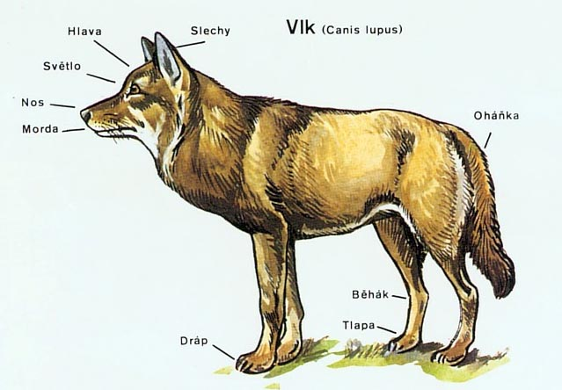
Vlk obecný

Žije v tlupách, které vede vedoucí vlk, v současné době si rychle šíří i po našem území, kde se dostává do středu s lidmi. Dělá značné škody na hospodářských zvířatech – ovcích. V lese může být užitečný odstraňováním nemocných kusů a snižováním stavů přemnožené spárkaté zvěře.

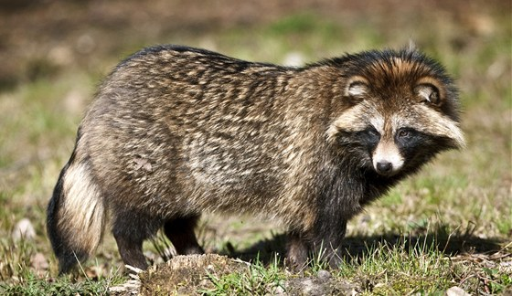
Psík mývalovitý
Nepůvodní, nežádoucí zvěř, která v naší přírodě není žádoucí. Škodí drobným živočichům, vybírá hnízda atd. Je všežravec.
Dříve se nazýval mývalovec kuní, s mývalem ovšem není příbuzný.

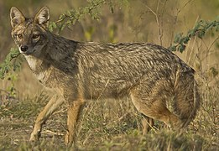
Šakal obecný
Okrajově se na našem území objevuje. Je nepůvodní a není zde žádoucí.

Kočkovité šelmy
Rys ostrovid
Vyskytuje se prakticky na celém území v rozsáhlých lesích, přes svůj skrytý život ovšem bývá málokdy viděn. Může dělat značné škody na spárkaté zvěři, často loví víc, než potřebuje – za zimu strhne dospělý rys 40 a více kusů srnčí zvěře.
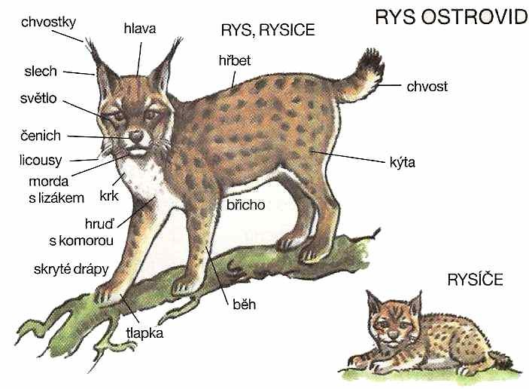

Kočka divoká
Žije na Slovensku a pomalu se vrací i k nám, kde původně žila.
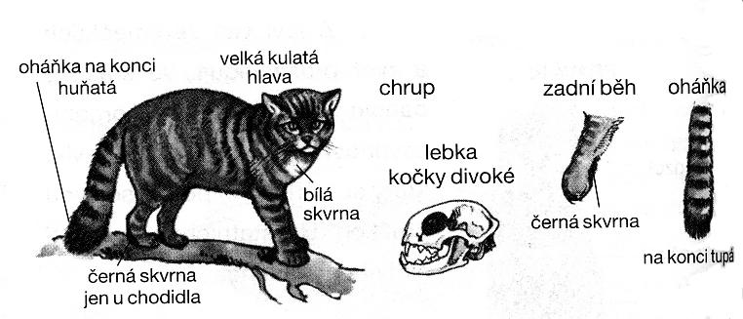

Lasicovité šelmy
Kuna
Vyskytují se u nás dva druhy – kuna skalní (myslivecky skalnice) a kuna lesní (myslivecky větevnice nebo medovka).
Kuna skalní žije hojně v blízkosti člověka, kde škodí na domácích zvířatech, kuna lesní žije v lesích, je vzácnější a setkáváme se s ní méně často.
Kuna skalní má bílou náprsenku, která se rozbíhá na přední běhy, kuna lesní má žlutou náprsenku, která se táhne po hrudi.
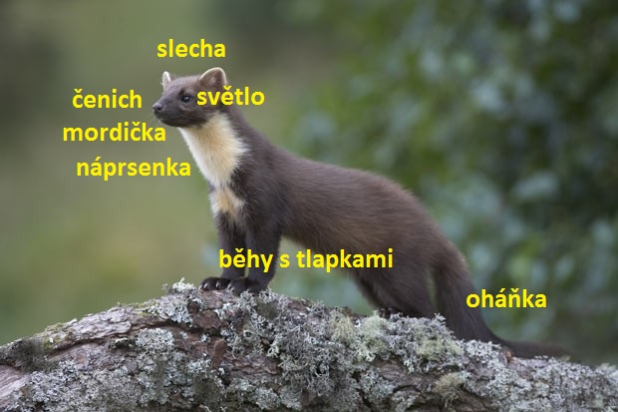
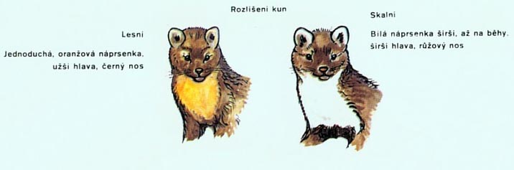
Lasice
Lasice kolčava – malá šelmička, po celý rok zbarvená do hněda.
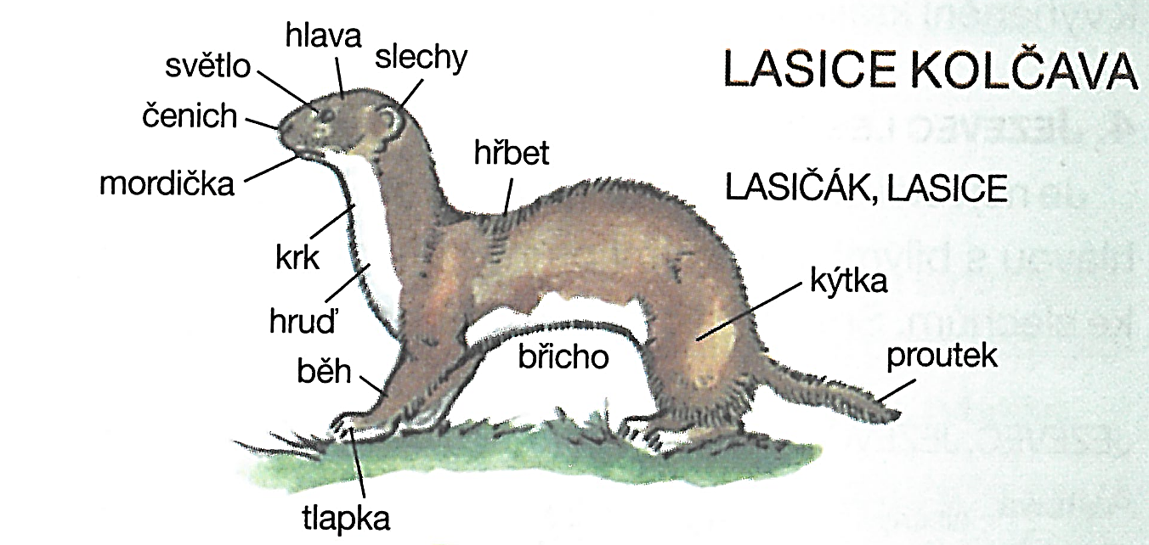

Lasice hranostaj - malá šelmička, ale větší než kolčava. Oproti kolčavě je vzácnější.
V zimním šatu je bílý, špička proutku je po celý rok černá – dříve se kožešinami hranostajů zdobil „královský hermelín“.
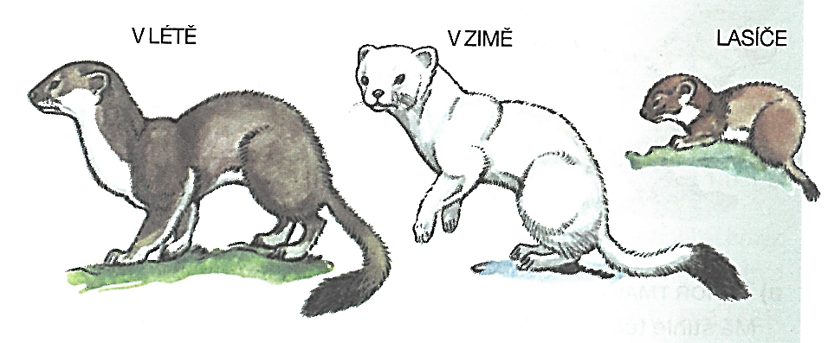
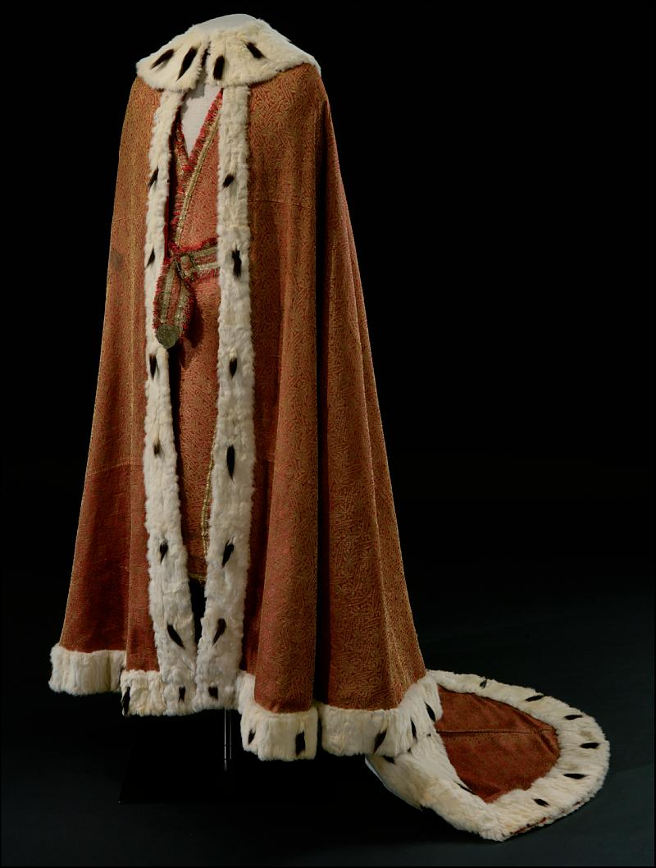
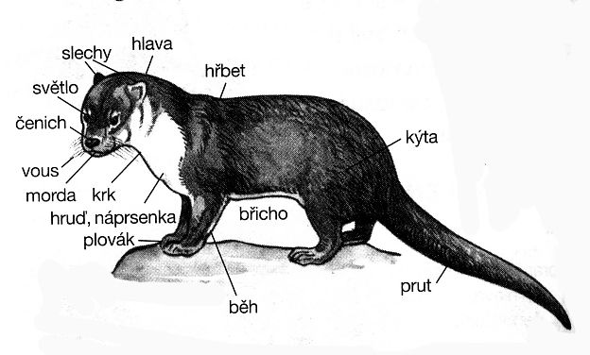
Vydra říční
v dnešní době již opět značně hojná šelma, žije v okolí vod, živí se vodními živočichy. Dokáže dělat velké škody v chovu ryb.

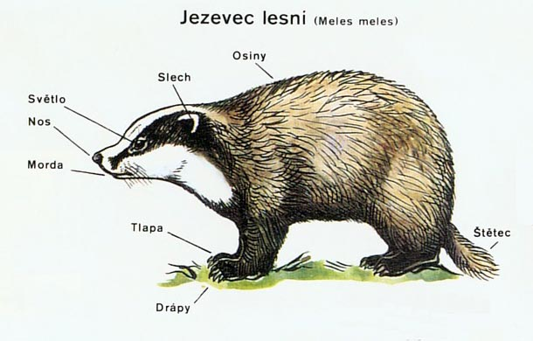
Jezevec lesní
Mohutná, zavalitá lasicovitá šelma, žije v noře, často spolu s liškami – může být nebezpečný pro norující lovecké psy. Škodí vybíráním hnízd na zemi hnízdících ptáků, část jeho potravy je ale rostlinná, má rád například kukuřici.

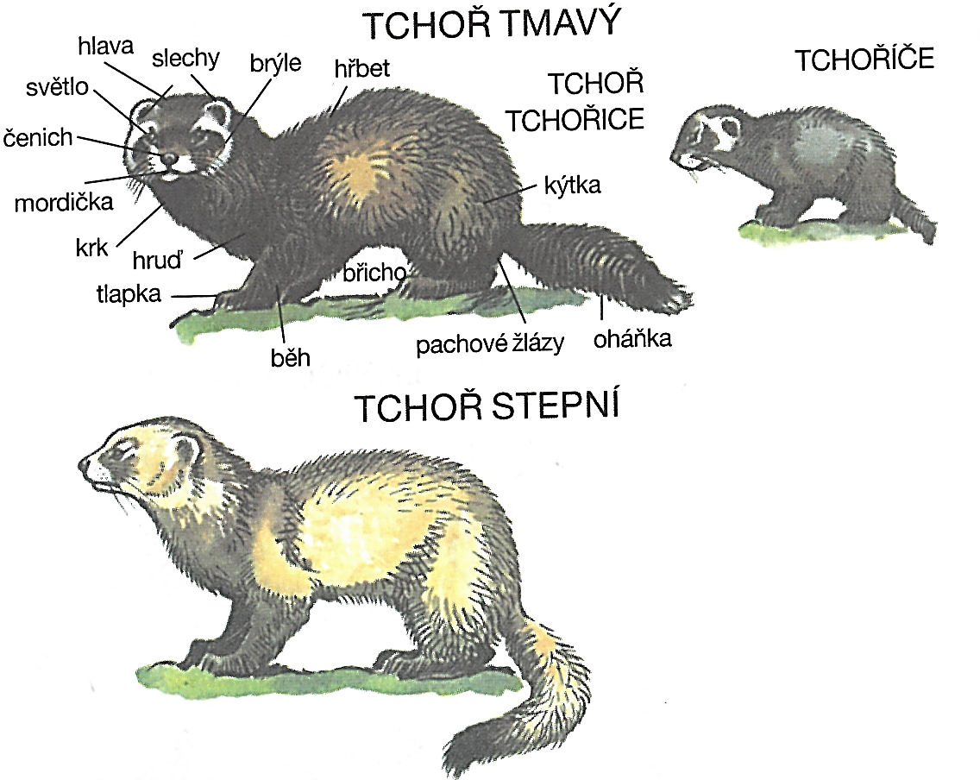
Tchoř
Vzácná, chráněná šelma, vyskytují se dva druhy – tchoř tmavý a tchoř stepní. V nebezpečí vypouští páchnoucí tchořovinu.
Zdomácnělý tchoř se nazývá fretka a dříve se využíval k lovu divokých králíků „fretkováním.“

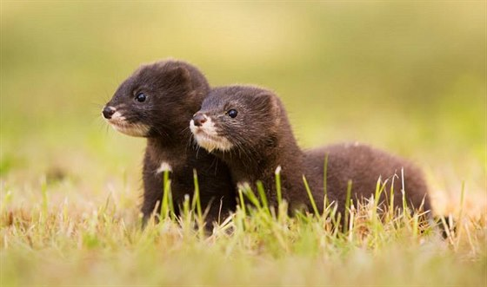
Norek americký
Vyskytuje se u nás jako nepůvodní a nežádoucí druh, který dělá velké školy na vodních živočiších.
Brání návratu našeho původního norka evropského.

Medvěd hnědý
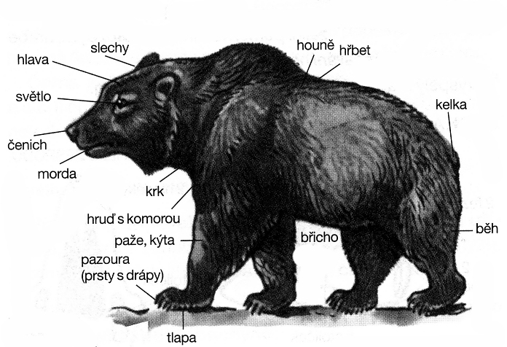
Vyskytuje hojně v některých horských oblastech Slovenska a žije vzácně na některých místech i u nás (Beskydy). Živí se živočišnou i rostlinnou potravou – má rád různé lesní plody. Škodí při chovu včel a hospodářských zvířat, nebezpečí střetu s člověkem hrozí hlavně tam, kde si zvykl živit se odpadky.

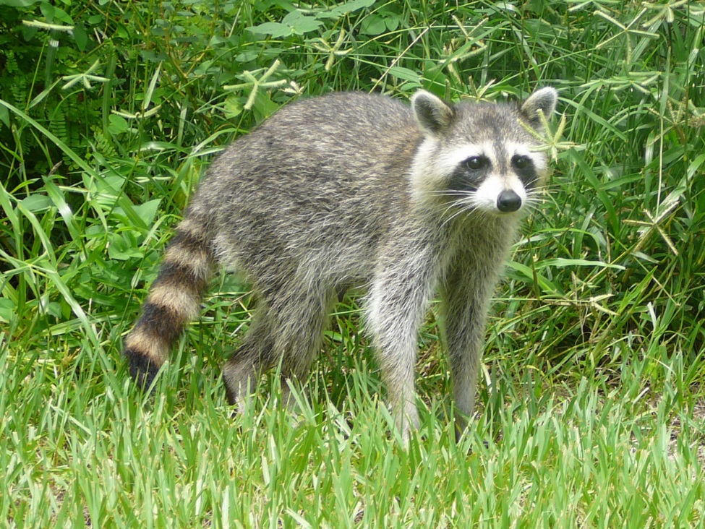
Mýval severní
Nežádoucím a nepůvodním obyvatelem některých oblastí v ČR je také mýval, který v přírodě škodí. Patří mezi všežravce.

